**ПЗ 1  
  
ДОСЛІДЖЕННЯ ЗАКОНІВ РОЗПОДІЛУ ВИПАДКОВИХ ВЕЛИЧИН. МОДЕЛЮВАННЯ ВИПАДКОВИХ ВЕЛИЧИН**   
**ЗА РІВНОМІРНИМ ТА НОРМАЛЬНИМ ЗАКОНАМИ РОЗПОДІЛУ**

* Вибрати п’ять значень *k* для випадкових величин, де коефіцієнт кореляції становить:

– для рівномірного закону розподілу 0,5*<k<*1;

– для нормального закону розподілу 0*<k<*1.

1. Код для кореляції випадкових величин за рівномірним законом розподілу

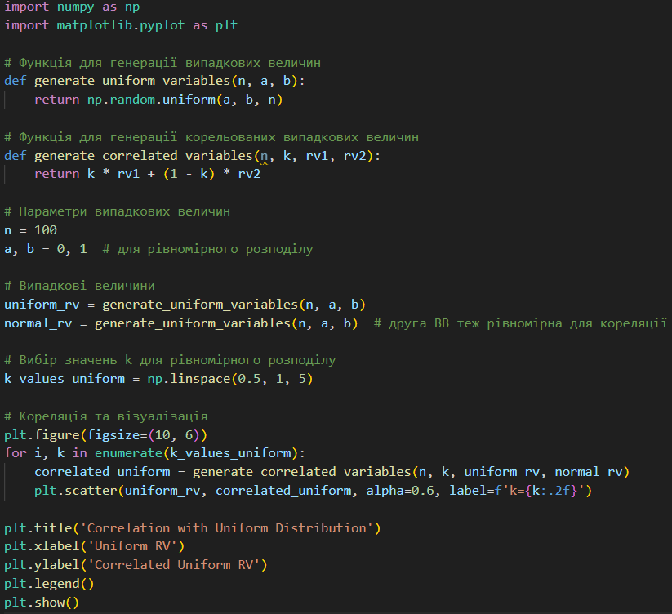

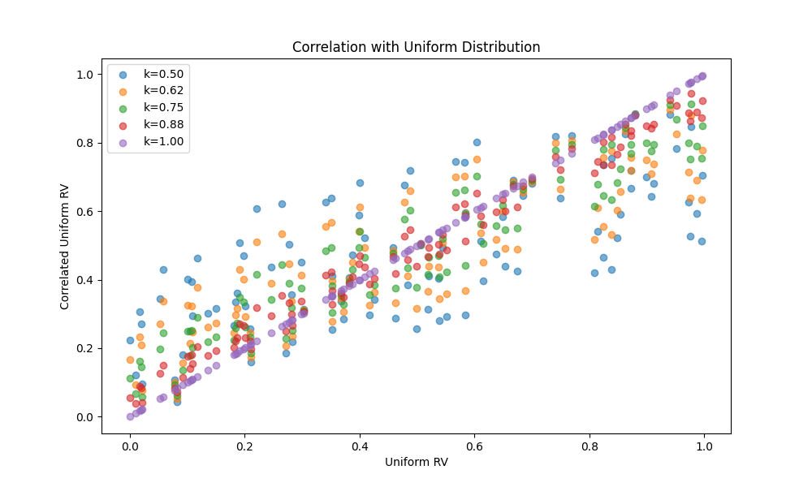

2. Код для кореляції випадкових величин за нормальним законом розподілу

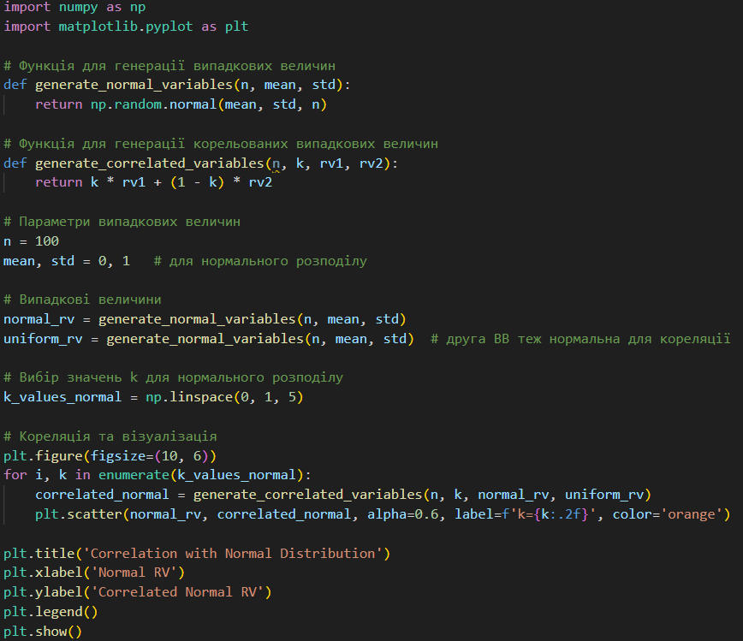

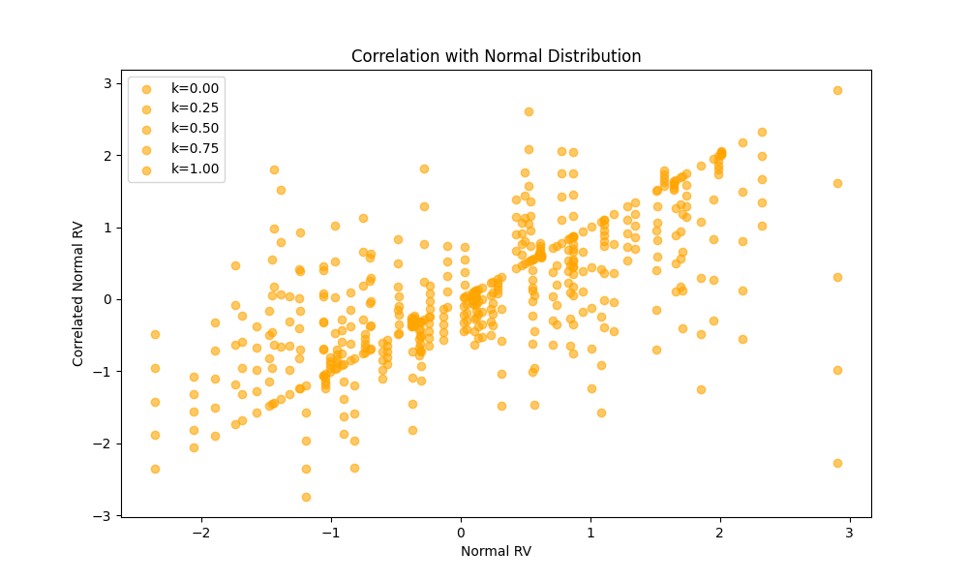

**ПЗ 2**  
**ДОСЛІДЖЕННЯ ПОМИЛОК КВАНТУВАННЯ У ДИСКРЕТНИХ ЦИФРОВИХ СИСТЕМАХ**

